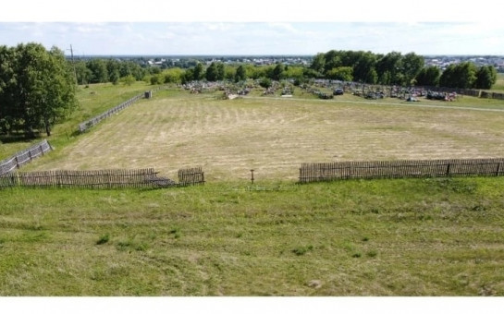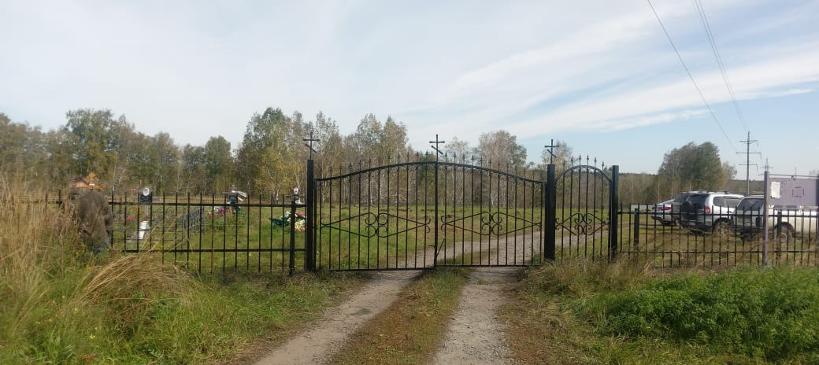

Уважаемые жители Вагайцевского сельсовета!
Министерством финансов и налоговой политики Новосибирской области в 2023 году проводился конкурсный отбор проектов развития территорий Муниципальных образований Новосибирской области, основанных на местных инициативах. Администрация Вагайцевского сельсовета совместно с инициативной группой жителей приняла участие в конкурсном отборе, представив проект «Ремонт ограждения территории кладбища в с. Вагайцево Ордынского района Новосибирской области».
В текущем году выполнены работы по ремонту ограждения кладбища в с. Вагайцево. На реализацию данного проекта министерством финансов из средств бюджета области направлено 967885,02 рублей, из средств бюджета поселения направлено 254236,62 рублей, 102458,54 рублей собрано инициативными жителями села.
Администрация Вагайцевского сельсовета выражает глубокую благодарность всем жителям, принявшим участие в реализации проекта, а также за неравнодушное отношение к малой Родине.

